
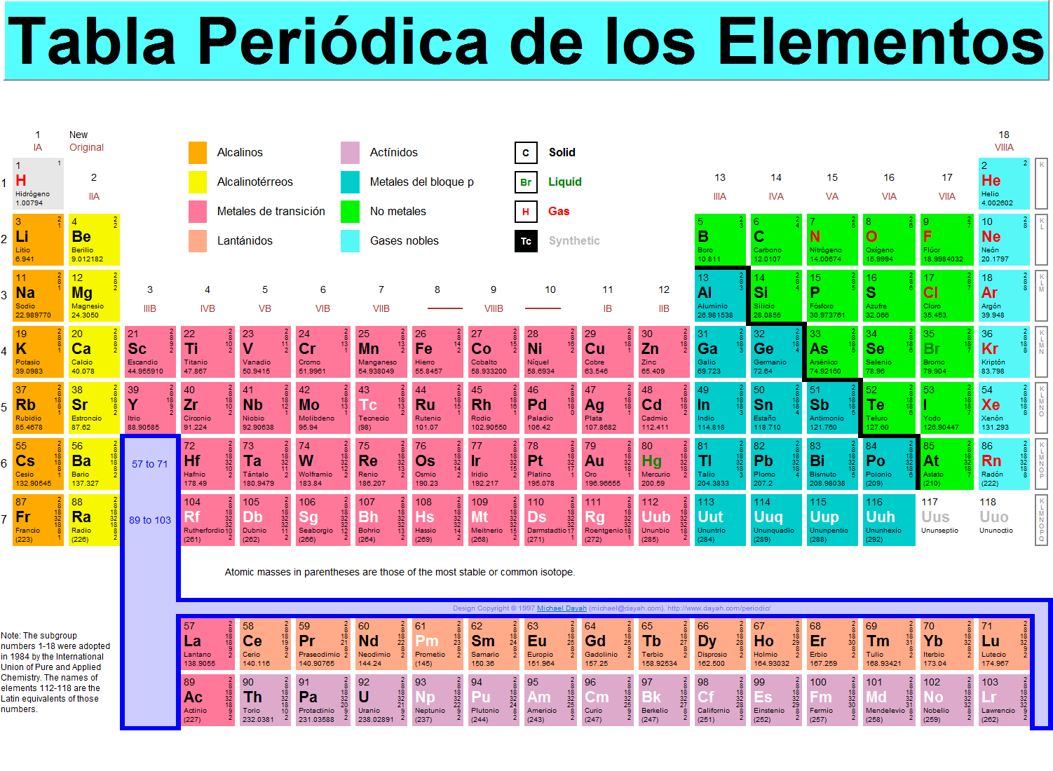

Estudio de la tabla periodica

Vanessa Desire Gamez

A lo largo del siglo XIX aumentó espectacularmente el número de los elementos químicos conocidos. Se comprobó, además, que entre algunos elementos existían notables semejanzas en sus propiedades químicas y físicas. Ante este hecho, y con objeto de presentar de modo racional los conocimientos de la Química, se creyó que podría ser muy útil ordenar los elementos de algún modo que reflejase las relaciones existentes entre ellos.
Tras varios intentos, en 1869 el químico ruso D. Mendeleiev presentó una tabla en la que aparecían los elementos distribuidos en filas y columnas, agrupados ordenadamente en diversas familias, siguiendo un orden creciente de masas atómicas.
En la actualidad esta tabla aparece bastante modificada, ya que se ordenan los elementos por orden creciente de número atómico. Dicha tabla, a la que llamamos Tabla Periódica o Sistema Periódico, es una expresión de las relaciones que existen entre los elementos químicos. Por eso, favorece su estudio y nos permite deducir muchas de sus propiedades con sólo saber su situación en ella.
Las 7 filas horizontales reciben el nombre de períodos y las 18 filas verticales o columnas se llaman grupos. Algunos de estos grupos tienen nombres especiales; así ocurre con el 16, los calcógenos (O,S,Se,Te); el 17, los halógenos (F,Cl,Br,I), o el 18, los gases nobles (He,Ne, Ar,...).
En la Tabla Periódica actual el número atómico, es el número de orden de los elementos.
A cada elemento le corresponde un casillero, en el que figura el correspondiente símbolo y otros datos, como el número atómico, la masa atómica, la distribución de los electrones, etc.
Las filas horizontales se denominan "períodos" (en total existen siete períodos) y las columnas verticales reciben el nombre de "grupos".
Ejemplo: el hidrógeno tiene como símbolo "H" su número atómico es 1, su masa atómica es 1,0079, distribución de electrones 1, se encuentra en el período 1 y en el grupo 1.

Clasificación de los elementos segun su configuración electrónica
Sobre la base de su configuración electrónica los elementos químicos se pueden clasificar en cuatro grupos.
* Gases Inertes
* Elementos Representativos
* Elementos de Transición
* Elementos de Transición Interna

Radio Atómico: es la distancia existente entre el centro del núcleo y la orbita electrónica externa del atomo. Al comparar los radios atómicos de los elementos en la tabla periódica se observa: que en un mismo período de la Tabla Periódica el radio atómico disminuye de izquierda a derecha y en un mismo grupo el radio atómico aumenta de arriba hacia abajo.

Potencial de ionización: es la energia necesaria para arrancar un electrón de la capa externa de un átomo aislado. Dentro de cada período de la Tabla Periódica, el potencial de ionización aumenta de izquierda a derecha y en un mismo grupo, el potencial de ionización disminuye de arriba hacia abajo.

Afinidad electrónica: es la energía que se libera cuando un átomo neutro gana un electrón.

